
การวิเคราะห์ผลการประเมินคุณธรรมและความโปร่งใส
ในการดำเนินงานขององค์การบริหารส่วนตำบลห้วยจรเข้ ในปีงบประมาณ พ.ศ. 2568
------------------------------------------
หน่วยงานมีผลการประเมินคุณธรรมและความโปร่งใสในการดำเนินงานของหน่วยงานภาครัฐ
ประจำปีงบประมาณ พ.ศ. 2568 อยู่ในระดับผ่านดี
และบรรลุค่าเป้าหมาย คือ มีผลการประเมิน ITA ในภาพรวม 85 คะแนนขึ้นไป
คะแนนรายเครื่องมือประกอบด้วย IIT, EIT ส่วนที่ 1, EIT ส่วนที่ 2 และ OIT ที่มีค่าคะแนน 85 คะแนนขึ้นไป ซึ่งผ่านค่าเป้าหมายตามแผนแม่บทภายใต้ยุทธศาสตร์ชาติ ประเด็นการต่อต้านการทุจริตและประพฤติมิชอบ ที่มีเป้าหมายหลักเพื่อให้หน่วยงานภาครัฐมีความโปร่งใส ปลอดการทุจริตและประพฤติมิชอบ
มีคะแนนในภาพรวมอยู่ที่ 96.11 คะแนน

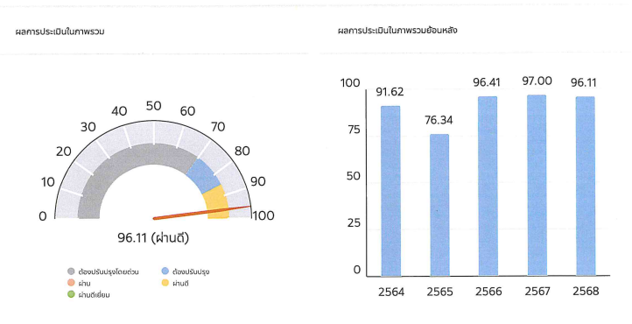
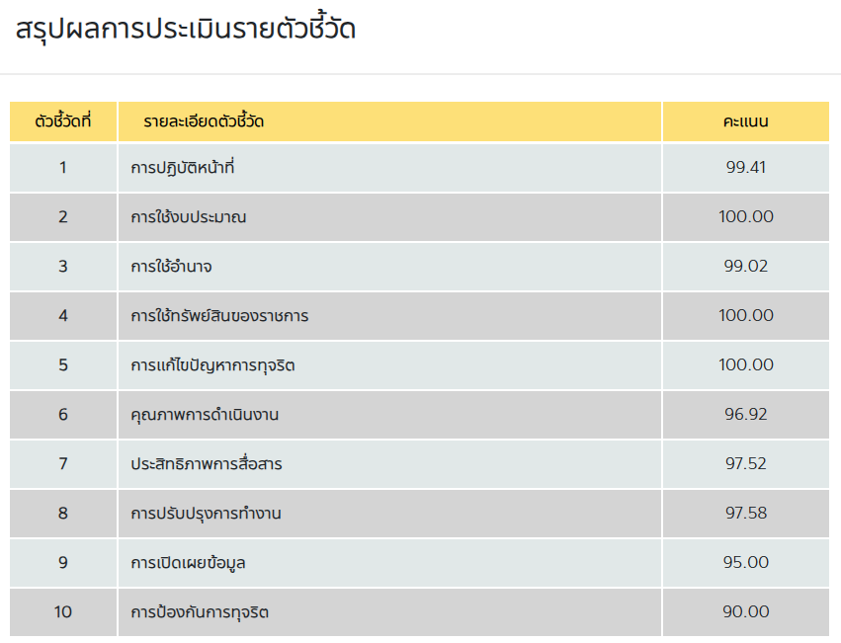
ผลการวิเคราะห์การประเมินคุณธรรมและความโปร่งใสในการดำเนินงานของภาครัฐ
ตัวชี้วัดที่ 1 การปฏิบัติหน้าที่
ผลการประเมินฯ ประจำปีงบประมาณ 2568
ตัวชี้วัดที่ 1 การปฏิบัติหน้าที่ขององค์การบริหารส่วนตำบลห้วยจรเข้ ผลคะแนน 99.41
-ควรพัฒนาการให้บริการของเจ้าหน้าที่ในหน่วยงานให้ดียิ่งขึ้น พัฒนาช่องทางการให้บริการในรูปแบบออนไลน์ หรือ E-Service

ตัวชี้วัดที่ 2 การใช้งบประมาณ
ผลการประเมินฯ ประจำปีงบประมาณ 2568
ตัวชี้วัดที่ 2 การใช้งบประมาณขององค์การบริหารส่วนตำบลห้วยจรเข้ ผลคะแนน 100.00
ควรรักษามาตรฐานไว้

ตัวชี้วัดที่ 3 การใช้อำนาจ
ผลการประเมินฯ ประจำปีงบประมาณ 2568
ตัวชี้วัดที่ 3 การใช้อำนาจขององค์การบริหารส่วนตำบลห้วยจรเข้ ผลคะแนน 99.02
-ควรพัฒนาการบริหารงานบุคคลในหน่วยงาน ควรประเมินความเสี่ยงการทุจริตในประเด็นการเรียกรับสินบนในกระบวนการบริหารงานบุคคล และกำหนดมาตรการจัดการความเสี่ยง

ผลการวิเคราะห์การประเมินคุณธรรมและความโปร่งใสในการดำเนินงานของภาครัฐ
ตัวชี้วัดที่ 4 การใช้ทรัพย์สินของราชการ
ผลการประเมินฯ ประจำปีงบประมาณ 2568
ตัวชี้วัดที่ 4 การใช้ทรัพย์สินของราชการขององค์การบริหารส่วนตำบลห้วยจรเข้ ผลคะแนน 100.00
ควรรักษามาตรฐาน

ตัวชี้วัดที่ 5 การแก้ไขปัญหาการทุจริต
ผลการประเมินฯ ประจำปีงบประมาณ 2568
ตัวชี้วัดที่ 5 การแก้ไขปัญหาการทุจริต ขององค์การบริหารส่วนตำบลห้วยจรเข้ ผลคะแนน 100.00
ควรรักษามาตรฐานไว้

ตัวชี้วัดที่ 6 คุณภาพการดำเนินงาน
ผลการประเมินฯ ประจำปีงบประมาณ 2568
ตัวชี้วัดที่ 6 คุณภาพการดำเนินงาน ขององค์การบริหารส่วนตำบลห้วยจรเข้ ผลคะแนน 96.92
-ควรพัฒนาขั้นตอนและระยะเวลาที่ใช้ในการปฏิบัติงานหรือการให้บริการแต่ละขั้นตอนไว้ในคู่มือหรือมาตรฐานการปฏิบัติงาน
-พัฒนาช่องทางการให้บริการในรูปแบบออนไลน์ หรือ E-Service เพื่อลดการใช้ดุลยพินิจหรือการเลือกปฏิบัติ
-กำชับบุคลากรในหน่วยงานถือปฏิบัติอย่างเคร่งครัด และควรดำเนินการประเมินความเสี่ยงการทุจริตในประเด็นที่เกี่ยวข้องกับการเรียกรับสินบนที่อาจเกิดขึ้น และดำเนินการหรือจัดกิจกรรมใด ๆ เพื่อจัดการความเสี่ยงในการเรียกรับสินบนหรือให้สินบน
-ควรมอบหมายผู้รับผิดชอบในการสื่อสารตอบข้อซักถาม หรือให้คำอธิบายผ่านช่องทางการติดต่อ - สอบถามข้อมูล ให้มีความชัดเจนมากขึ้น รวมถึง ควรสื่อสารข้อมูลที่มีความชัดเจน เข้าใจง่าย ผ่านเครือข่ายสังคมออนไลน์

ตัวชี้วัดที่ 7 ประสิทธิภาพการสื่อสาร
ผลการประเมินฯ ประจำปีงบประมาณ 2568
ตัวชี้วัดที่ 7 ประสิทธิภาพการสื่อสาร ขององค์การบริหารส่วนตำบลห้วยจรเข้ ผลคะแนน 97.52
-ควรพัฒนาให้มีการเผยแพร่และประชาสัมพันธ์ข้อมูลข่าวสาร ผ่านช่องทางที่หลากหลายและอำนวยความสะดวกในการเข้าใช้งาน โดยดำเนินการปรับปรุงข้อมูลพื้นฐานในเว็บไซต์ของหน่วยงานให้มีความครบถ้วน เป็นปัจจุบัน

ตัวชี้วัดที่ 8 การปรับปรุงการทำงาน
ผลการประเมินฯ ประจำปีงบประมาณ 2568
ตัวชี้วัดที่ 8 การปรับปรุงการทำงาน ขององค์การบริหารส่วนตำบลห้วยจรเข้ ผลคะแนน 97.58
-ควรพัฒนาเปิดโอกาสให้บุคคลภายนอก เข้ามามีส่วนร่วมในการดำเนินงานตามภารกิจของหน่วยงาน ผ่านการดำเนินการ โครงการ หรือกิจกรรมต่าง ๆ และเผยแพร่ผลการเปิดโอกาสให้บุคคลภายนอกเข้ามามีส่วนร่วมกับหน่วยงานให้สาธารณชนรับทราบด้วย

ผลการวิเคราะห์การประเมินคุณธรรมและความโปร่งใสในการดำเนินงานของภาครัฐ
ตัวชี้วัดที่ 9 การเปิดเผยข้อมูล
ผลการประเมินฯ ประจำปีงบประมาณ 2568
ตัวชี้วัดที่ 9 การเปิดเผยข้อมูล ขององค์การบริหารส่วนตำบลห้วยจรเข้ ผลคะแนน 95.00
-ควรรักษามาตรฐานไว้และควรพัฒนาประสิทธิภาพของการทำงานอย่างต่อเนื่อง

ตัวชี้วัดที่ 10 การป้องกันการทุจริต
ผลการประเมินฯ ประจำปีงบประมาณ 2568
ตัวชี้วัดที่ 10 การป้องกันการทุจริต ขององค์การบริหารส่วนตำบลห้วยจรเข้ ผลคะแนน 90.00
-ควรปรับปรุงการประเมินความเสี่ยงที่อาจเกิดการให้หรือรับสินบนจากการดำเนินงานตามภารกิจของหน่วยงานและแก้ไขปัญหา-เหตุการณ์ความเสี่ยง-ระดับของความเสี่ยง-วิธีการในการบริหารจัดการความเสี่ยง

ตารางแสดงผลการนำผลการวิเคราะห์ไปสู่การปรับปรุง หรือพัฒนาองค์กร หรือรักษาระดับมาตรฐาน
มาตรการ/โครงการ/กิจกรรม | ผลการวิเคราะห์ตัวชี้วัดตามหลักเกณฑ์การประเมิน ITA | ขั้นตอน/วิธีการปฏิบัติ | ช่วงระยะเวลาในการดำเนินการ | ผู้รับผิดชอบ
มาตรการกำกับดูแลการทำงานของผู้ปฏิบัติงาน | ตัวชี้วัดที่ 1 การปฏิบัติหน้าที่ขององค์การบริหารส่วนตำบลห้วยจรเข้  ผลคะแนน 99.41  -ควรพัฒนาการให้บริการของเจ้าหน้าที่ในหน่วยงานให้ดียิ่งขึ้น พัฒนาช่องทางการให้บริการในรูปแบบออนไลน์ หรือ E-Service | 1.สำรวจงานบริการที่ควรปรับปรุงให้บริการรูปแบบออนไลน์เพิ่มขึ้น  2.เจ้าหน้าที่ทุกคนต้องปฏิบัติตามประมวลจริยธรรม  3.ผู้บังคับบัญชาแนะนำ กำกับ ดูแลการทำงานและประเมินผลการปฏิบัติงาน | มิ.ย. - ก.ย. 2569 | สำนักปลัด  กองคลัง  กองช่าง  กองสาธารณสุขฯ
ประชาสัมพันธ์ให้ความรู้การใช้งบประมาณ | ตัวชี้วัดที่ 2 การใช้งบประมาณขององค์การบริหารส่วนตำบลห้วยจรเข้  ผลคะแนน 100.00  ควรรักษามาตรฐานไว้ | 1.รักษาระดับมาตรฐาน  2.ทบทวนระเบียบกฎหมายที่เกี่ยวข้องกับการใช้งบประมาณ | มิ.ย. - ก.ย. 2569 | สำนักปลัด
ประกาศมาตรการ No Gift Policy | ตัวชี้วัดที่ 3 การใช้อำนาจขององค์การบริหารส่วนตำบลห้วยจรเข้  ผลคะแนน 99.02  -ควรพัฒนาการบริหารงานบุคคลในหน่วยงาน ควรประเมินความเสี่ยงการทุจริตในประเด็นการเรียกรับสินบนในกระบวนการบริหารงานบุคคล และกำหนดมาตรการจัดการความเสี่ยง | 1.ประกาศมาตรการ No Gift Policy  2.อบรมให้ความรู้เรื่องผลประโยชน์ทับซ้อนและกฎหมาย ป.ป.ช. เพื่อสร้างความตระหนักถึง ผลกระทบและโทษของการเรียกรับสินบน  3.เพิ่มช่องทางร้องเรียนที่ปลอดภัยคุ้มครองพยานและผู้ร้องเรียน | ม.ค. - ก.ย. 2569 | สำนักปลัด  หน่วยตรวจสอบภายใน
ประชาสัมพันธ์ให้ความรู้ตาม  คู่มือการใช้ทรัพย์สินของราชการ | ตัวชี้วัดที่ 4 การใช้ทรัพย์สินของราชการขององค์การบริหารส่วนตำบลห้วยจรเข้ ผลคะแนน 100.00  ควรรักษามาตรฐาน | 1.รักษาระดับมาตรฐาน  2.ทบทวนคู่มือการใช้ทรัพย์สินของราชการและประชาสัมพันธ์ให้บุคลากรในองค์กรถือปฏิบัติ | ม.ค. - ก.ย. 2569 | กองคลัง  สำนักปลัด

ตารางแสดงผลการนำผลการวิเคราะห์ไปสู่การปรับปรุง หรือพัฒนาองค์กร หรือรักษาระดับมาตรฐาน
มาตรการ/โครงการ/กิจกรรม | ผลการวิเคราะห์ตัวชี้วัดตามหลักเกณฑ์การประเมิน ITA | ขั้นตอน/วิธีการปฏิบัติ | ช่วงระยะเวลาในการดำเนินการ | ผู้รับผิดชอบ
ขับเคลื่อนจริยธรรมคุณธรรมในองค์กร | ตัวชี้วัดที่ 5 การแก้ไขปัญหาการทุจริต ขององค์การบริหารส่วนตำบลห้วยจรเข้ ผลคะแนน 100.00  ควรรักษามาตรฐานไว้ | 1.รักษาระดับมาตรฐาน  2.ประชุม/อบรมให้ความรู้เพื่อขับเคลื่อนจริยธรรม คุณธรรมในองค์กร | ม.ค. - ก.ย. 2569 | สำนักปลัด
-ปรับปรุงคู่มือการปฏิบัติงาน  -ปรับปรุงช่องการให้บริการออนไลน์ E-service  -อบรมให้ความรู้บุคลากรผู้ให้บริการ | ตัวชี้วัดที่ 6 คุณภาพการดำเนินงาน ขององค์การบริหารส่วนตำบลห้วยจรเข้  ผลคะแนน 96.92  -ควรพัฒนาขั้นตอนและระยะเวลาที่ใช้ในการปฏิบัติงานหรือการให้บริการแต่ละขั้นตอนไว้ในคู่มือหรือมาตรฐานการปฏิบัติงาน  -พัฒนาช่องทางการให้บริการในรูปแบบออนไลน์ หรือ E-Service เพื่อลดการใช้ดุลยพินิจหรือการเลือกปฏิบัติ  -กำชับบุคลากรในหน่วยงานถือปฏิบัติอย่างเคร่งครัด และควรดำเนินการประเมินความเสี่ยงการทุจริตในประเด็นที่เกี่ยวข้องกับการเรียกรับสินบนที่อาจเกิดขึ้น และดำเนินการหรือจัดกิจกรรมใด ๆ เพื่อจัดการความเสี่ยงในการเรียกรับสินบนหรือให้สินบน  -ควรมอบหมายผู้รับผิดชอบในการสื่อสารตอบข้อซักถาม หรือให้คำอธิบายผ่านช่องทางการติดต่อ - สอบถามข้อมูล ให้มีความชัดเจนมากขึ้น รวมถึง ควรสื่อสารข้อมูลที่มีความชัดเจน เข้าใจง่าย ผ่านเครือข่ายสังคมออนไลน์ | 1.วิเคราะห์และตัดขั้นตอนที่ไม่จำเป็น  2.จัดลำดับความสำคัญ  3.สร้างคู่มือมาตรฐาน  4.ประชาสัมพันธ์คู่มือ  4.อบรมพัฒนาความรู้บุคลากรในหน่วยงานให้ความรู้ในการปฏิบัติงานที่ถูกต้อง  5.เปิดรับการสื่อสารและข้อเสนอแนะ | ม.ค. - ก.ย. 2569 | สำนักปลัด  กองคลัง  กองช่าง  กองสาธารณสุขฯ
ตารางแสดงผลการนำผลการวิเคราะห์ไปสู่การปรับปรุง หรือพัฒนาองค์กร หรือรักษาระดับมาตรฐาน
มาตรการ/โครงการ/กิจกรรม | ผลการวิเคราะห์ตัวชี้วัดตามหลักเกณฑ์การประเมิน ITA | ขั้นตอน/วิธีการปฏิบัติ | ช่วงระยะเวลาในการดำเนินการ | ผู้รับผิดชอบ
การปรับปรุงข้อมูลในเว็บไซต์หลักของหน่วยงาน | ตัวชี้วัดที่ 7 ประสิทธิภาพการสื่อสาร ขององค์การบริหารส่วนตำบลห้วยจรเข้ ผลคะแนน 97.52  -ควรพัฒนาให้มีการเผยแพร่และประชาสัมพันธ์ข้อมูลข่าวสาร ผ่านช่องทางที่หลากหลายและอำนวยความสะดวกในการเข้าใช้งาน โดยดำเนินการปรับปรุงข้อมูลพื้นฐานในเว็บไซต์ของหน่วยงานให้มีความครบถ้วน เป็นปัจจุบัน | 1.ตรวจสอบข้อมูลในเว็บไซต์หลักของหน่วยงานให้ครอบคลุมทุกด้าน  2.ปรับปรุงข้อมูลในเว็บไซต์ให้ครบถ้วน  3.เผยแพร่ประชาสัมพันธ์ช่องทางอำนวยความสะดวกในการเข้าใช้งาน | ม.ค. - ก.ย. 2569 | สำนักปลัด  กองคลัง  กองช่าง  กองสาธารณสุขฯ
เปิดโอกาสให้บุคคลภายนอกเข้ามามีส่วนร่วมในการดำเนินงานของหน่วยงาน | ตัวชี้วัดที่ 8 การปรับปรุงการทำงาน ขององค์การบริหารส่วนตำบลห้วยจรเข้  ผลคะแนน 97.58  -ควรพัฒนาเปิดโอกาสให้บุคคลภายนอก เข้ามามีส่วนร่วมในการดำเนินงานตามภารกิจของหน่วยงาน ผ่านการดำเนินการ โครงการ หรือกิจกรรมต่าง ๆ และเผยแพร่ผลการเปิดโอกาสให้บุคคลภายนอกเข้ามามีส่วนร่วมกับหน่วยงานให้สาธารณชนรับทราบด้วย | 1.ตรวจสอบโครงการ/กิจกรรม ในแผนพัฒนาท้องถิ่นหรือข้อบัญญัติงบประมาณรายจ่ายประจำปีที่ดำเนินการในปีงบประมาณ 2569  2.เชิญบุคคลภายนอกเข้าร่วมโครงการ/กิจกรรม  3.เผยแพร่ผลการเปิดโอกาสให้บุคคลภายนอกเข้ามามีส่วนร่วมกับหน่วยงาน  4.ประชาสัมพันธ์ช่องทางรับบริการออนไลน์  ให้ประชาชนเข้าถึงได้ง่าย สะดวก | ม.ค. - ก.ย. 2569 | สำนักปลัด  กองสาธารณสุขฯ
การเปิดเผยข้อมูลเชิงรุก | ตัวชี้วัดที่ 9 การเปิดเผยข้อมูล ขององค์การบริหารส่วนตำบลห้วยจรเข้  ผลคะแนน 95.00  -ควรรักษามาตรฐานไว้และควรพัฒนาประสิทธิภาพของการทำงานอย่างต่อเนื่อง | 1.รักษามาตรฐาน  2.เตรียมข้อมูลไว้ให้ประชาชนตรวจสอบได้ด้วยตนเอง | ม.ค. - ก.ย. 2569 | สำนักปลัด  กองคลัง  กองช่าง  กองสาธารณสุขฯ

ตารางแสดงผลการนำผลการวิเคราะห์ไปสู่การปรับปรุง หรือพัฒนาองค์กร หรือรักษาระดับมาตรฐาน
มาตรการ/โครงการ/กิจกรรม | ผลการวิเคราะห์ตัวชี้วัดตามหลักเกณฑ์การประเมิน ITA | ขั้นตอน/วิธีการปฏิบัติ | ช่วงระยะเวลาในการดำเนินการ | ผู้รับผิดชอบ
มาตรการป้องกันและลดโอกาสการรับสินบน | ตัวชี้วัดที่ 10 การป้องกันการทุจริต ขององค์การบริหารส่วนตำบลห้วยจรเข้  ผลคะแนน 90.00  -ควรปรับปรุงการประเมินความเสี่ยงที่อาจเกิดการให้หรือรับสินบนจากการดำเนินงานตามภารกิจของหน่วยงานและแก้ไขปัญหา-เหตุการณ์ความเสี่ยง-ระดับของความเสี่ยง-วิธีการในการบริหารจัดการความเสี่ยง | 1.ประเมินความเสี่ยง  2.กระจายอำนาจการตัดสินใจ  3.ระบุขั้นตอน ระยะเวลาดำเนินการที่ชัดเจน  4.ติดตามและประเมินผล | ม.ค. - ก.ย. 2569 | สำนักปลัด  กองคลัง  กองช่าง  กองสาธารณสุขฯ

